Bogotá DC, Diciembre 16 de 2022

Doctores
LORENA VIVAS
Coordinadora de Diseño Regulatorio (E)
VICTOR SANDOVAL PEÑA
Coordinador de Asesoría Jurídica y Solución de Controversias

COMISIÓN DE REGULACIÓN DE COMUNICACIONES – CRC
Ciudad

Ref. Supervisión Contrato 44 de 2022

Apreciados doctores,

En su calidad de supervisores del Contrato 44 de 2022, y para los fines pertinentes, me permito remitirles el informe de actividades de asesoría económica correspondientes al periodo de Diciembre del presente año.

- Objeto del Contrato

Prestación de servicios profesionales especializados en materia de regulación de mercados de comunicaciones, para apoyar el desarrollo de sus proyectos regulatorios y demás actividades que se adelantan en los diferentes procesos misionales y en la definición de la estrategia económica y regulatoria, y apoyo para la defensa jurídica de las decisiones de la Comisión de Regulación de Comunicaciones.

- Actividades adelantadas en Diciembre 2022

En cumplimiento del objeto contractual y las obligaciones pactadas, durante el mencionado periodo desarrollé las siguientes actividades:

Obligaciones asociadas a las actividades ejecutadas | Actividades ejecutadas | Horas ejecutadas | Producto Entregado | Coordinación
4.Apoyar el desarrollo de los demás proyectos de la Agenda Regulatoria 2022-2023, así como en las actuaciones de carácter particular, en los que se considere necesario su participación. | - Actuación Particular  - Elaboración documento de contestación a argumentos sobre precios para contestación de demanda Resoluciones 6146 y 6380 de 2021  - Preparación presentación de resumen sobre el contenido económico de las Resoluciones 6146 y 6380 de 2021 para equipo interno de la Comisión, y revisión de antecedentes para esta presentación | 40.5  5 | - Documento de contestación a argumentos sobre precios en la demanda a las Resoluciones 6146 y 6380 de 2021  - Presentación preparada con base en presentaciones previas de este proceso | Asesoría Jurídica y Solución de Controversias  Diseño Regulatorio
11. Participar en foros y reuniones internas y externas en relación con los temas asignados por los supervisores del contrato | - Reuniones presentación de resumen contenido económico Resoluciones 6146 y 6380 de 2021 para equipo interno de la Comisión  - Reunión 1 de presentación sobre Resoluciones 6146 y 6380 de 2021 con equipo interno de la Comisión. Diciembre 7 2022.  - Reunión preparatoria con Guillermo Velásquez. Diciembre 13 2022.  - Reunión 2 de presentación sobre Resoluciones 6146 y 6380 de 2021 con equipo interno de la Comisión. Diciembre 14 2022. | 3.5 | NA | Asesoría Jurídica y Solución de Controversias

En el Anexo presento el soporte de las reuniones realizadas, correspondiente a las respectivas citas en el calendario.

- Identificación del régimen y cobro

En atención a que pertenezco al régimen común, con el fin de proceder al cobro emitiré la Factura #363 de 2022.

Agradezco su atención y quedo atento a cualquier inquietud.

Cordialmente,

Guillermo Alberto Cruz Alemán
CC. 79.782.673 de Bogotá
Anexo. Citas correspondientes a las reuniones realizadas en el periodo

- Reunión 1 de presentación sobre Resoluciones 6146 y 6380 de 2021 con equipo interno de la Comisión. Diciembre 7 2022

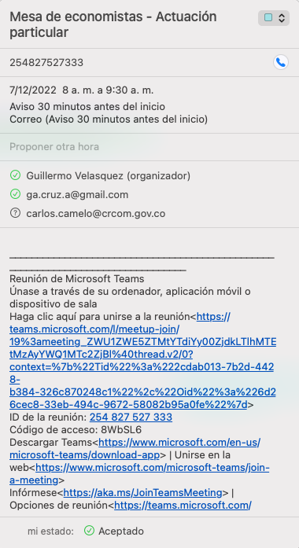

- Reunión preparatoria con Guillermo Velásquez. Diciembre 13 2022

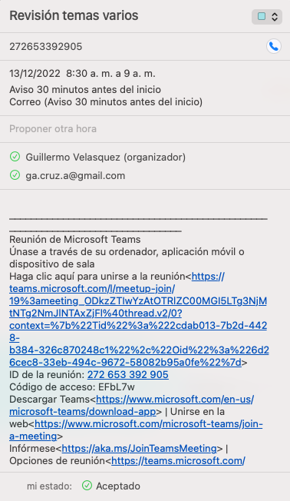

- Reunión 2 de presentación sobre Resoluciones 6146 y 6380 de 2021 con equipo interno de la Comisión. Diciembre 14 2022



